Charte Graphique

- Logo

Le logo Représentant un L imbriqué dans un D il seras de couleur blanc, couleur rvb : (254,254,254 #FEFEFE)

- Typographie
Menu de navigation (bannière du haut, accueil) : Brush Script MT de couleur blanc, rvb (254,254,254 #FEFEFE)
Pour ce qui est du texte dans le corps du portfolio : Amasis MT pro, les couleurs vont varier entre blanc couleur rvb (254,254,254 #FEFEFE et rose couleur rvb 254,191,210 #FEBFD2
Bannière du bas, un mix entre Brush Script MT et Amasis MT pro de couleur vert rvb : 56,111,72 #386F48

- Palette de couleur

Blanc : 254,254,254 #FEFEFE

Vert : 135, 233, 144 #87E990

Rose : 254, 191, 210 # FEBFD2

Vert : 31,160,85 #1FA055

Vert : 56,111,72 #386F48

- Icône utilisée

Le logo linkedin seras le seul utilisé puisque c’est un réseaux sociaux professionnel
- Image utilisée
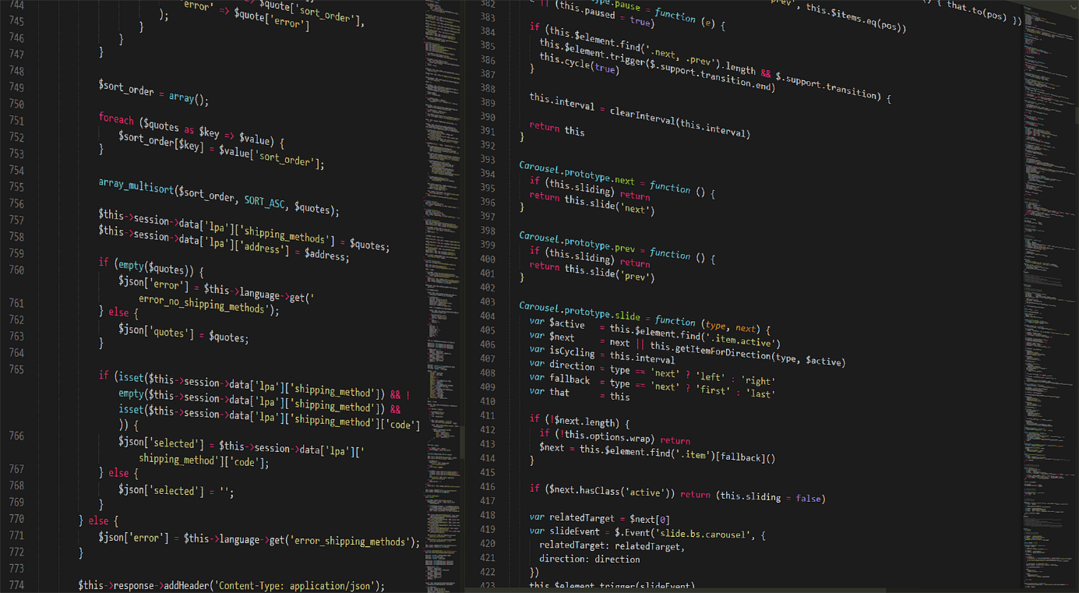

Cette image, libre de droit seras utilisé dans le menu principal du portfolio

- Squelette du portfolio (Accueil)

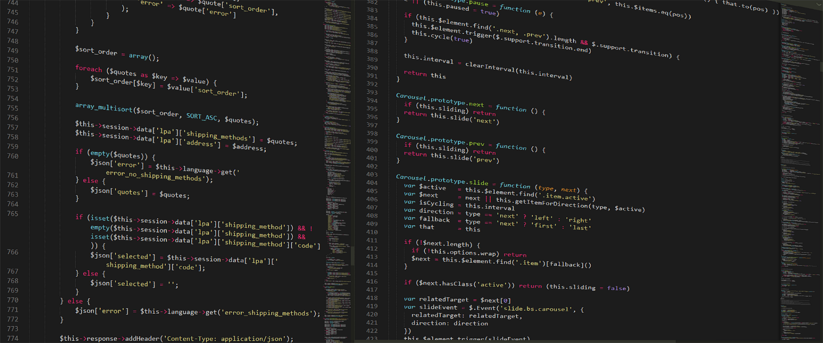

Accueil | Bts SIO | Compétence | Cv | Contact
Message de présentation : Bienvenu sur mon Portfolio

QUI SUIS-JE ?

Dans cet encadré je vais me présenter mon parcours, ce que j’ai auparavant, mes diplômes, etc et je vais joindre une photo de moi


LEFEBVRE Dylan | tout droit réservé
Mention légale
- Structure du portfolio
Dans Accueil on y retrouvera (voir point 6 « squelette portfolio ») globalement ce seras la structure peu importe l’onglet.
Bts Sio = je vais présenter la formation du bts sio puis le décomposer en fonction des options (slam/sisr)
Compétence = je vais présenter mes compétence (encore minime) en fonction des options slam/sisr
Cv = je vais joindre mon Cv
Contact = je vais mon adresse mail « pro » et le lien linkedin.

